Республиканский конкурс «Лучший педагог по обучению основам безопасного поведения на дорогах»

Методическая разработка
«Знатоки правил дорожного движения»

Номинация: «Лучший руководитель отряда юных инспекторов движения»

Целевая аудитория: учащиеся начальных классов
Автор-составитель: Певцаева Альбина Галинуровна,
учитель начальных классов,
МБОУ «Средняя школа №3»ЕМР РТ

2026 год

Структура методической разработки

1. Пояснительная записка.
1.1 краткое обоснование выбора темы методической разработки
(актуальность);
1.2 целевая аудитория;
1.3 роль и место мероприятия в системе работы педагогического
работника;
1.4 цель, задачи, планируемые результаты мероприятия;
1.5 форма проведения мероприятия и обоснование ее выбора;
1.6 педагогические технологии, методы, приемы, используемые для
достижения планируемых результатов;
1.7 ресурсы, необходимые для подготовки и проведения мероприятия;
1.8 рекомендации по использованию методической разработки в
практике работы педагогического работника, популяризирующего
безопасность дорожного движения.
2. Основная часть:
2.1 описание хода проведения мероприятия;
2.2 методические советы по организации, проведению и подведению
итогов мероприятия;
2.3 список использованной литературы;
3. Цифровой след методической разработки.

- Пояснительная записка

1.1. Краткое обоснование выбора темы методической разработки
Обучение правилам дорожного движения следует рассматривать как составную часть учебно-воспитательной работы школы. Актуальность и практическая значимость профилактики детского дорожно-транспортного травматизма обусловлена высокими статистическими показателями ДТП с участием детей и подростков. Анализ детского дорожно-транспортного травматизма показывает, что основной причиной является низкая культура участников дорожного движения, в том числе - детей. Учащиеся не обладают навыками поведения в транспортной среде, не умеют правильно оценить и предвидеть развитие дорожных ситуаций, последствий нарушения правил дорожного движения.
Методическая разработка представляет собой сценарий проведения
внеклассного мероприятия «Знатоки правил дорожного движения», посвященного изучению правил дорожного движения учащимися начальной школы. Данная разработка предлагает детям поучаствовать в увлекательной игре, знакомящей с правилами и знаками дорожного движения для пешеходов и водителей. Любой ребёнок быстрее поймет и запомнит правила дорожного движения, играя, участвуя в творческой или коллективной деятельности.
1.2. Целевая аудитория (с указанием возрастных особенностей обучающихся)
Занятие рассчитано на аудиторию детей возрастом 8-10 лет. Именно в этом возрасте обучающиеся не могут долго задерживать внимание на каком-либо предмете, мысли, поэтому время их занятий одним видом деятельности должно быть коротким. Ребята не воспринимают длинные рассуждения, активно реагирует на все новое, яркое. Наибольшее значение имеет не словесное объяснение, а показ: яркая картина или слайд, действие.
1.3. Роль и место мероприятия
Данный материал позволит классным руководителям, а также педагогам дополнительного образования в организации и проведении мероприятий по основам безопасного поведения на дороге учащихся начальных классов общеобразовательных учреждений. Данное мероприятие проводится в рамках реализации программы воспитания общеобразовательной программы школы.
1.4. Цель, задачи и планируемые результаты мероприятия
Цель: создать условия для формирования у учащихся сознательного и ответственного отношения к вопросам личной безопасности и безопасности окружающих участников дорожного движения.
Задачи:
-выработка у учащихся поведенческих стереотипов, способствующих
самосохранению в условиях дорожной ситуации;
-привитие культуры безопасного поведения на дорогах; -воспитание грамотных участников дорожного движения;
-формирование уважительного отношения к законам дороги, осознания
объективной целесообразности действующих правил и требований дорожного
движения.

Планируемые результаты:
- умение регулировать свое поведение в соответствии с усвоенными нормами и
требованиями, предъявляемыми обществом и государством к участникам
дорожного движения;
- ответственное отношение к собственной безопасности и безопасности других
участников движения;
- выполнение основных правил дорожного движения;
- убеждённость в необходимости изучения курса ПДД.
Предметные результаты:
- учащиеся научатся безопасно переходить дорогу, улицу, соблюдая правила дорожного движения;
- научатся понимать и пользоваться сигналами светофора;
- правильно пользоваться общественным транспортом;
- соблюдать правила безопасности при езде на велосипеде и СИМ;
- правильно читать основные дорожные знаки;
Регулятивные:
- умение самостоятельно формулировать задание: определять
его цель, планировать свои действия для реализации задач, прогнозировать результаты, осмысленно выбирать способы и приёмы действий, корректировать работу по ходу выполнения;
- умение оценивать результаты собственной деятельности, объяснять по каким критериям проводилась оценка;
- адекватно воспринимать аргументированную критику ошибок и учитывать её в работе над ошибками;
- планировать собственную деятельность, связанную с бытовыми жизненными
ситуациями: маршрут движения, время, и др.
Познавательные:
-сопоставлять и отбирать информацию, полученную из различных источников;
-анализировать, сравнивать явления, факты;
-устанавливать закономерности и использовать их при выполнении заданий;
-устанавливать причинно-следственные рассуждения, проводить аналогии;
-самостоятельно делать выводы, связи, строить, перерабатывать логическую информацию, преобразовывать её, представлять информацию на основе схем, моделей, таблиц, сообщений.
Коммуникативные:
-соблюдать в повседневной жизни нормы речевого этикета и правила устного общения;
-формулировать собственное мнение и позицию; задавать вопросы, уточняя непонятое в высказывании собеседника; отстаивать свою точку зрения, соблюдая правила речевого этикета; аргументировать свою точку зрения с помощью фактов и дополнительных сведений;
-участвовать в коллективном обсуждении проблем, интегрироваться в группу сверстников и строить продуктивное взаимодействие и сотрудничество со сверстниками.
1.5. Форма проведения мероприятия и обоснование ее выбора
Форма проведения занятия: игра-соревнование.
Мероприятие совмещает в себе игровые моменты с конкурсными заданиями, викторинами, что создает условия для взаимодействия и взаимопонимания детей; способствует формированию навыка ориентироваться в пространстве, умению добиваться результата сообразительностью, актуализируя имеющиеся знания, выполнять действия в соответствии с правилами и ходом игры, умению применять знания на практике.
1.6. Педагогические технологии, методы, приемы, используемые для достижения результатов
Педагогические технологии: игровые технологии, здоровьесберегающие технологии, личностно-ориентированные технологии;
Методы: словесный; наглядный, практический;
Приёмы: игра, коллективная работа.
1.7. Ресурсы, необходимые для подготовки и проведения мероприятия
Кадровые: классный руководитель, советник директора, старшеклассники.
Материально-технические: учебный кабинет, ноутбук, колонки; подборка музыкального сопровождения; разрезной наглядный материал (дорожные знаки); сигналы светофора; воздушные шары 3-х цветов (красный, желтый, зеленый); грамоты, названия видов дорожных знаков, сигнальные карточки.
Методические: справочная и методическая литература по правилам дорожного движения в последней редакции, газета «Добрая дорога детства», сайты по ПДД.
1.8. Рекомендации по использованию методической разработки в практике
работы педагогического работника, популяризирующего ПДД.
Проведенная работа по обучению детей ПДД оправдала себя: дети получают знания в игровой форме, охотно включаются в ролевые игры, учатся моделированию «дорожных» ситуаций, решению логических задач и поиску верного решения.
Результативность работы подтверждается тем, что за все годы кропотливой работы по обучению детей правилам дорожного движения не было ни одного дорожно-транспортного происшествия, причиной которого было бы нарушение правил движения учениками нашей школы.
Показателями эффективности нашей работы являются:
- знания детьми правил безопасного поведения на улицах и на дорогах (в
соответствии с возрастом детей);
- умение ориентироваться в дорожных ситуациях.
2.1
2. Основная часть
Описание хода проведения мероприятия «Знатоки правил дорожного движения»
Игра по правилам дорожного движения для учащихся 2-4 классов.
Ход игры: звучит песня «Колесики», старшеклассники приглашают детей на флешмоб.
Учитель: Здравствуйте, дорогие ребята! Я рада приветствовать вас на игре «Знатоки правил дорожного движения»
Учитель: В сегодняшней игре принимают участие 2 команды. (Знатоки, Светофоры). Давайте поприветствуем друг друга. (Идёт представление команд – название, девиз, капитан команды).
Учитель: Прекрасно! Команды готовы показать хорошие результаты в знаниях правил дорожного движения.
Учитель: Чтобы проверить, насколько действительно ребята находятся в прекрасной форме и хорошем расположении духа, я предлагаю игру на самую внимательную и дружную команду «Это я, это я, это все мои друзья!». Я буду зачитывать вопросы и если вы согласны с утверждением, то громко и дружно кричите фразу «Это я, это я, это все мои друзья!», если не согласны – молчите. Итак, начали!
- Кто ватагою весёлой каждый день шагает в школу?
- Кто вперёд всегда идёт, широко разинув рот?
-Кто машины пропускает, ПДД все соблюдает?
- Кто шагает без разбора на сигналы светофора?
- Кто всегда в трамвае тесном уступает старшим место?
- Кто, держась одной рукой, лихо мчит по мостовой?
- Кто дорогу перейдёт только там, где переход?
- Кто пинает мяч весёлый на дороге перед школой?
- Кто, играя во дворе, объясняет детворе «Помни правила движенья, как таблицу умноженья»?
Задание №1
Каждой команде предстоит заменить неверное утверждение. За каждый правильный ответ команда получает один балл.
- Полосатое орудие труда инспектора ГИБДД называется указка. (Жезл)
- В автобус сначала входит взрослый , а потом ребёнок .(Сначала ребёнок, после взрослый.)
- На дорожном знаке «Пункт питания» изображены Нож и ложка (Нож и вилка)
- Из автобуса должен выходить сначала ребёнок, а потом взрослый. (Сначала
взрослый, потом ребёнок.)
- Размеченный пешеходный переход в народе называется «Тельняшка» (Зебра»)
Задание №2 «Паззлы» «Собери дорожный знак» и объясни, что он означает.
(Приложение №1)
Каждой команде предоставляется возможность собрать дорожный знак. За правильный ответ команда получает один бал.
Задание №3 «Ум в порядке, коли отгадаешь загадки». Виды транспорта. (Капитан вытягивает загадку, читает про себя, а отгадку нужно нарисовать, показать членам команды. Если команда отгадает, получают 1 балл)
Сам не едет, не идёт,
Не поддержишь - упадёт,
А педали пустишь в ход-
Он помчит тебя вперёд. (Велосипед.)
Силач на четырёх ногах.
В резиновых сапогах.
Прямиком из магазина
Притащил нам пианино. (Грузовик.)
Длинной шеей поверчу –
Груз тяжёлый подхвачу.
Где прикажут, положу.
Человеку я служу. (Подъёмный кран.)
Кто так сильно тарахтит
И быстрее ветра мчит?
Скорость – просто чудеса.
А всего два колеса! (Мотоцикл.)
На красный свет машина мчится: - Везу больного я в больницу!
И всех, кто вызовет меня,
К врачам доставлю живо я! (Скорая помощь.)
Дом по улице идёт,
На работу всех везёт.
Не на курьих тонких ножках,
А в резиновых сапожках. (Автобус.)
Эй, не стойте на дороге!
Мчит машина по тревоге.
Задание №4 «Регулировщики»
Командам поднять сигнальную карточку красного цвета, если запрещается,
поднять зелёную, если разрешается. (Сигнальная карточка -Приложение№7)
- Играть на мостовой… (запрещается)
- Переходить улицы при зелёном сигнале светофора… (разрешается)
- Перебегать улицу перед близко идущим транспортом… (запрещается)
- Идти толпой по тротуару…. (разрешается)
- Переходить улицу по подземному переходу… (разрешается)
- Переходить улицу при жёлтом сигнале светофора… (запрещается)
- Помогать старикам и старушкам переходить улицу… (разрешается)
- Велосипедистам цепляться за проезжие машины… (запрещается)
- Обходить стоящий у тротуара транспорт спереди… (запрещается)
- Идти по тротуару слева… (запрещается)
- Выбегать на проезжую часть дороги… (запрещается)
- Кататься на велосипеде, не держась за руль… (запрещается)
- Болтать и громко смеяться в транспорте… (запрещается) - Уважать правила дорожного движения… (разрешается)
Физкультминутка: «Светофор» и отдохнем. Если я покажу красный круг, вы стоите молча. Если желтый круг, хлопаете в ладоши. А если зеленый, пошли на месте
Задание №5 «Поймай пару»
(Распечатать 2 комплекта карточек приложение № 2, разрезать их). Участники команд по очереди выбирают перевернутую картинку, если назвали правильно дорожный знак команда получает 1 балл.
Задание №6 «Обгонялки»
Кто больше ответит на вопросы викторины за 20 секунд
1.Какое в России движение: лево- или правостороннее? (Правостороннее).
2.Можно ли идти пешеходу, если загорелся желтый свет? (Нет, необходимо
стоять)
4.Если на переходе горит светофор и инспектор ГИБДД также руководит
движением, то чьи сигналы вы будете слушать? (Инспектора ГИБДД).
6.По какой стороне тротуара должны идти пешеходы?
7.Где надо ходить по улице, дороге, если нет тротуара?
8.Кто отвечает за порядок на дорогах?
9.С какого возраста можно ездить на велосипеде по улице (дороге)?
10.Для чего служит проезжая часть дороги?
11.Для кого предназначен тротуар?
12.Как называется часть дороги, расположенная по обе стороны проезжей части
и служащая для остановки автомобилей и движения пешеходов?
13.Устройство для движения велосипедистов?
14.Какие улицы называются улицами с односторонним движением?
15.Что означает зеленый сигнал светофора?
16.В какую сторону нужно посмотреть, дойдя до середины улицы?
17.Для чего служит посадочная площадка?
18.Кому дает команды пешеходный светофор?
19.Что означает красный сигнал светофора?
20.Где должны кататься на велосипеде учащиеся 1-6 классов?
21.Можно ли ездить на велосипеде, не держась за руль?
22.Сколько колес у легкового автомобиля?
24.Куда смотрит пешеход при переходе через улицу?
25.Сколько человек могут ехать на одном велосипеде?
26.Место посадки и высадки пассажиров?
27.Для чего транспортные средства оборудуют сигналами светофора?
Задание №7
Конкурс капитанов «Профессиональный водитель». Чья машина быстрее доедет до финиша (машина ведется за верёвочку, через кегли), та команда получает 1 балл.
Учитель: А пока наше жюри подсчитывает баллы, мы с вами просмотрим мультфильм, который показывает, к чему приводит незнание и несоблюдение
правил дорожного движения
3.Подведение итогов. Награждение.
Учитель: Спасибо всем ребятам за интересную игру. Команды показали, что они хорошо знают «дорожную азбуку»: знают правила дорожного движения, умеют расшифровать дорожные знаки, а также насколько они наблюдательны, находчивы и дружны.

Список использованной литературы
1.Авдеева Н. Н., Князева О. Л., Стеркина Р. Б. Безопасность. Учебное пособие по основам безопасности жизнедеятельности детей школьного возраста. -М. :АСТ, 2018
2.БолотоваЕ.В. «Как защитить ребёнка от дорожно-транспортных происшествий», 2016г. 3.Правила дорожного движения в редакции 2020

Приложение №1
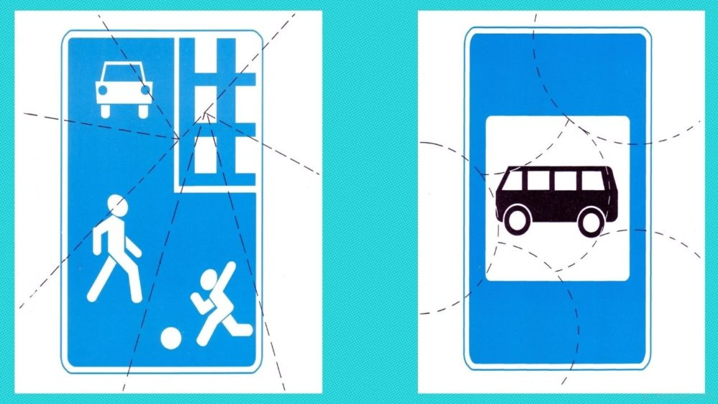

Приложение 2
